ASSUNTO: SOLICITO AO EXMO SENHOR PREFEITO MUNICIPAL CARLOS NELSON BUENO, PARA QUE JUNTO AO DEPARTAMENTO COMPETENTE SEJA FEITO A CONSTRUÇÃO DE CANALETA NA RUA PREFEITO JOÃO ANTUNES LIMA.

DESPACHO:

SALA DAS SESSÕES ______/______/______

PRESIDENTE DA MESA
INDICAÇÃO N° , DE 2010.

SENHOR PRESIDENTE,
SENHORES VEREADORES e VEREADORAS

Tendo em vista o estado do local, indico que construa uma canaleta na Rua Pref. João Antunes Lima.

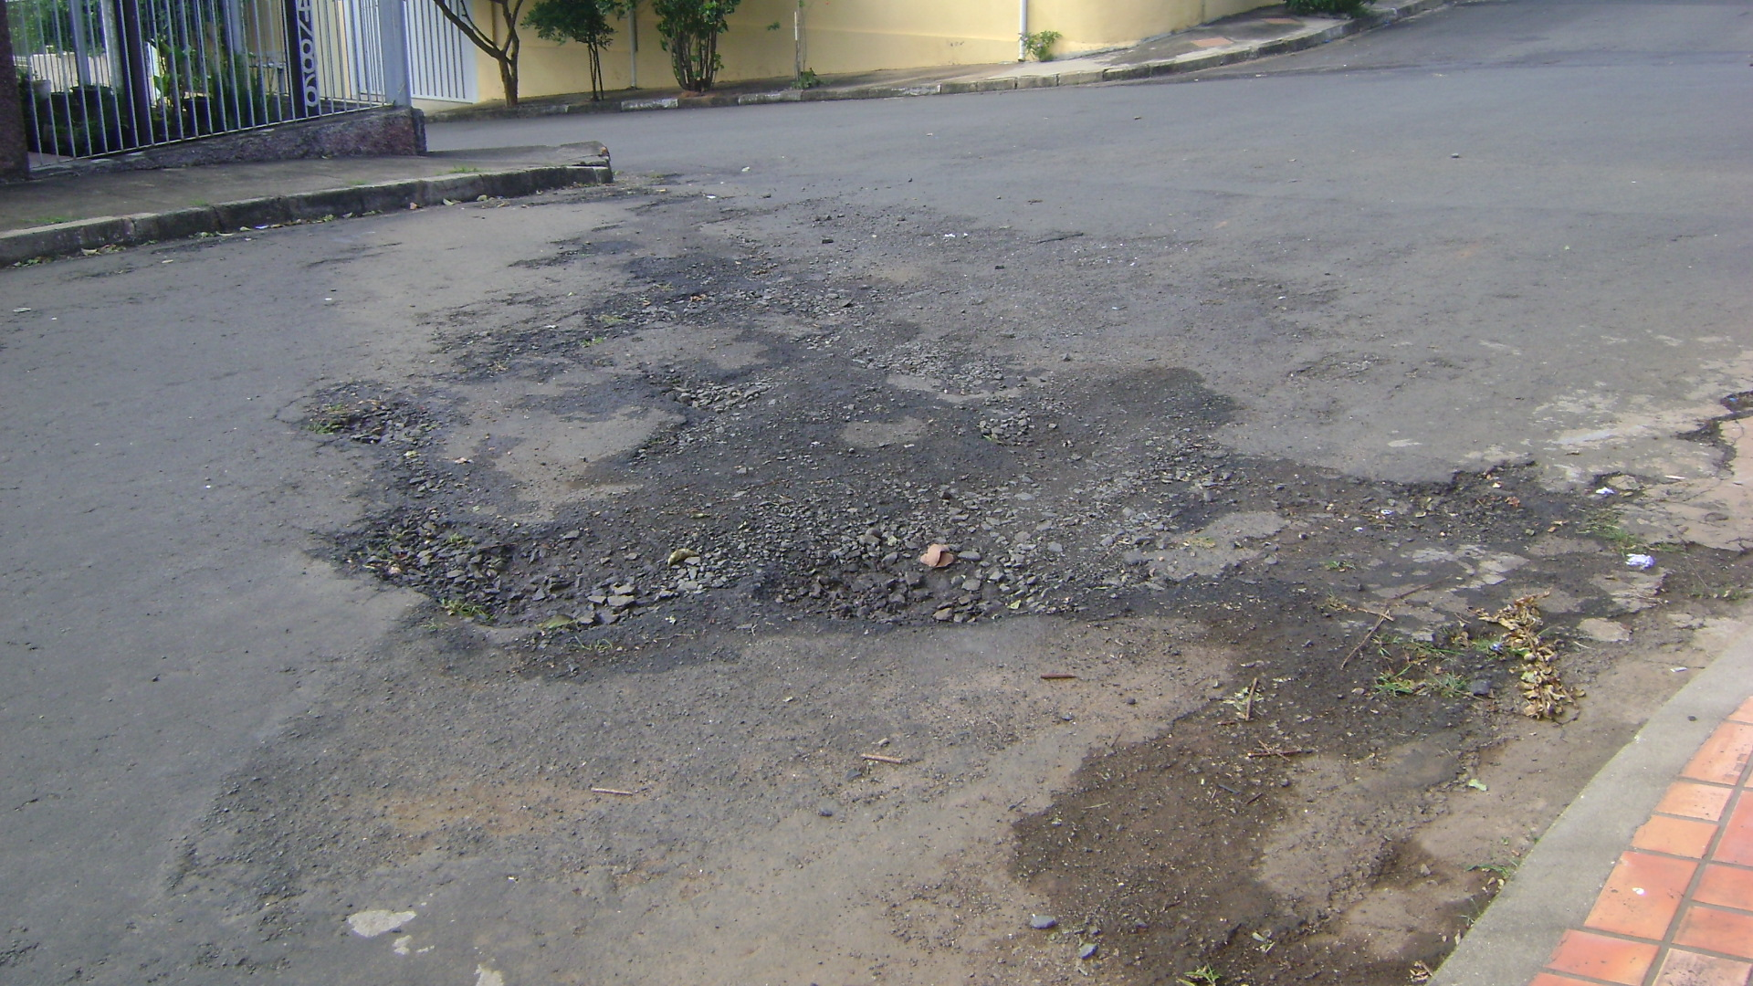

Sala das Sessões “Vereador Santo Rótolli” aos 17 de maio de 2010.

VEREADOR LUIS ROBERTO TAVARES

